Hvordan søke om redusert foreldrebetaling / gratis kjernetid
- Søker klikker på Søk redusert foreldrebetaling/gratis kjernetid
- Øverst i skjemaet, uavhengig av hvor man er i utfyllingen, vil den informasjonsteksten som er lagt inn under Aktivere funksjonalitet «Søknad om Redusert betaling/Gratis kjernetid» i foresattportal vises for søker
- Søker velger hvilket barnehageår søknaden gjelder for (kun inneværende år er valgbart tidlig i barnehageåret, fram til det er på tide å søke for neste år)
- Systemet viser hvilket av foresattes barn de har rett til å søke for, og hvilken type moderasjon “barnet” har rett på. Det er ikke mulig å fjerne avhuking eller huke av for noe systemet ikke har huket av for.
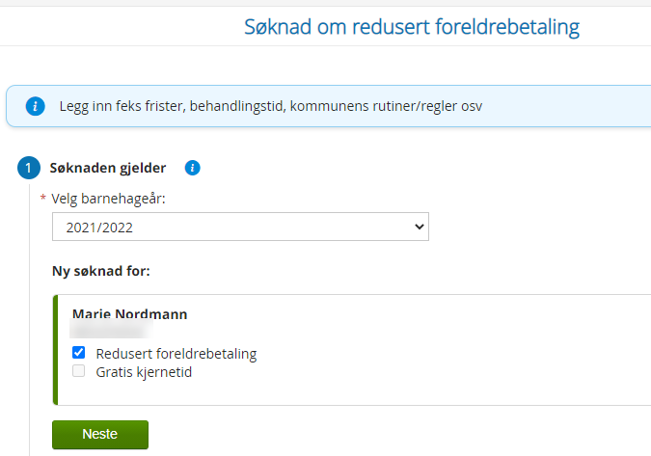
For barn som har rett på Gratis kjernetid på grunnlag av alder vil det være krysset av for Gratis kjernetid. Dersom barnet ikke har rett på Gratis kjernetid, vil det ikke bli krysset av i søknaden.
- Søker klikker på Neste
- Søker legger inn eventuell ektefelle/samboer i samme husholdning som søker og barn tilhører. NB: under informasjonsikonet vil systemet gi definisjonen av en husholdning
- Søker legger inn husholdningens brutto inntekt - maks 6 sifre
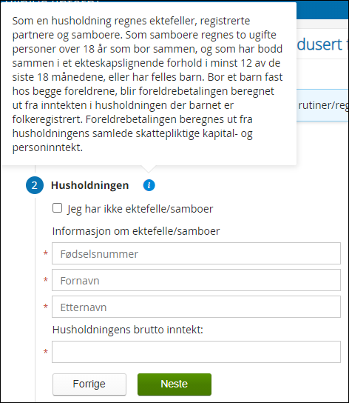
- Søker klikker på Neste
- Søker må velge hvilken dokumentasjon som benyttes for å stadfeste inntekt og vedlegg må legges ved i søknaden.
  - Hvis foresatt velger Siste skattemelding skal brukes til å stadfeste inntekt vil systemet be om at siste skattemelding legges ved. Man kan laste opp direkte i søknaden
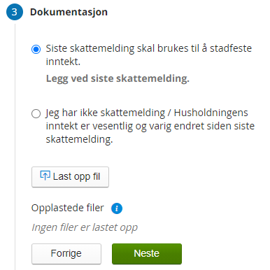
  - Hvis foresatt velger Jeg har ikke skattemelding / Husholdningens inntekt er vesentlig og varig endret siden siste skattemelding ber systemet om at dokumentasjon på inntekt lastes opp
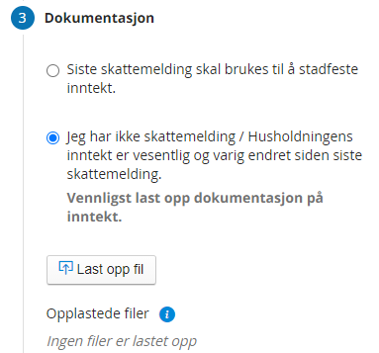
- Under informasjonsikonet vil systemet gi info om at dokumentasjon kreves for at søknad skal behandles
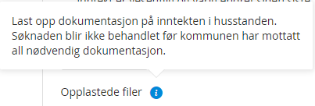
- Søker klikker på Neste
- Systemet kontrollerer utfyllingen av skjema og gir beskjed hvis noen obligatoriske felter manger innhold
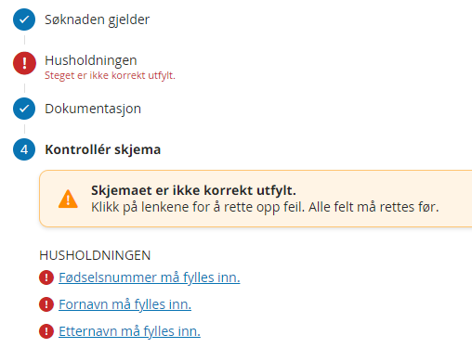
- Søker klikker seg inn på steget som ikke er korrekt utfylt og retter skjemaet
- Søker går tilbake til Kontrollér skjema
- Når alle avvik er rettet kan søker se hva som er registrert i skjema, og klikke Send inn
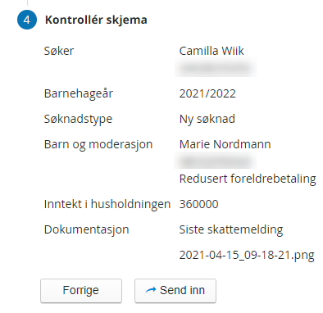
- Søker får en bekreftelse i skjermbildet på at søknad er registrert
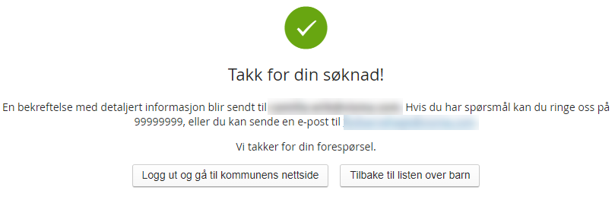
- Søker får en bekreftelse på e-post
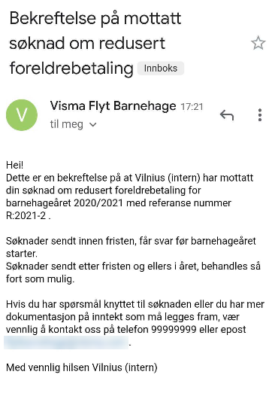

Når søknad er godkjent
Kommunen saksbehandler søknaden i Visma Flyt Barnehage og sender brev om avslått søknad eller vedtak ved godkjent søknad via Ks SvarUt. Når foresatt har fått sin søknad om redusert betaling/ gratis kjernetid godkjent, vises dette i foresattportalen. De har mulighet til å søke på nytt ved eventuelle endringer.
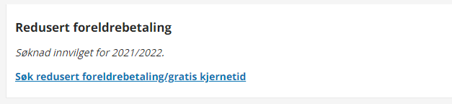

Logge ut
For å logge ut av Foresattportalen, klikk på knappen Logg ut øverst til høyre.

